琉璃太子佛像(小) - 展場獨售 | 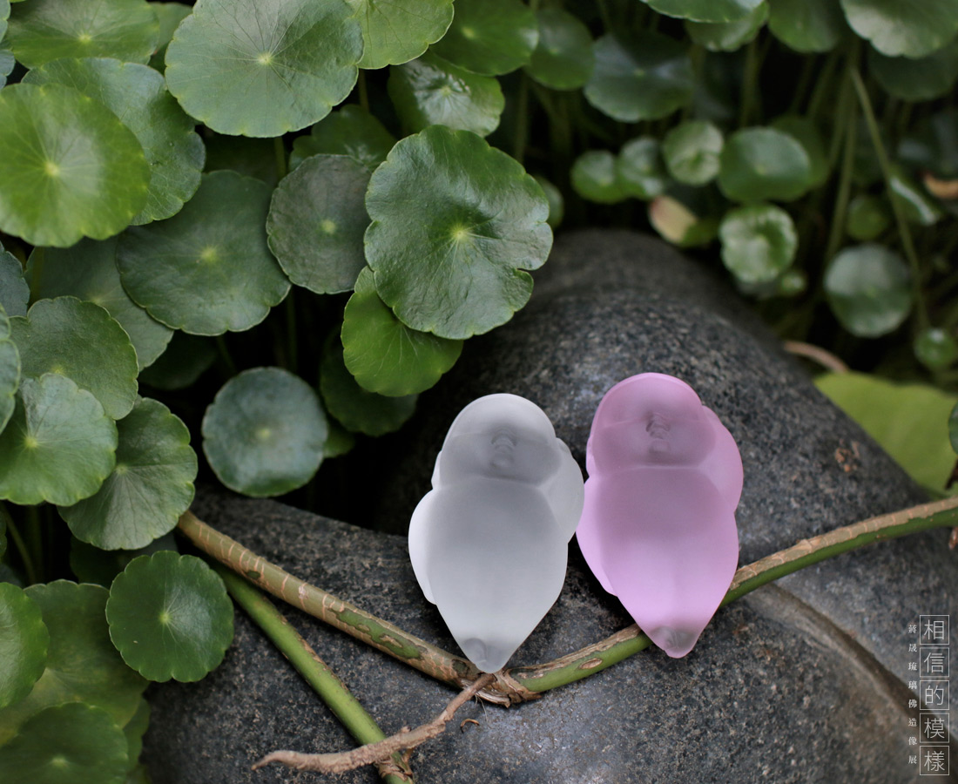
太子佛結合水的元素，流線型勾勒主體造型。滿懷著作者對悉達多太子誕生的感恩心、恭敬心、珍惜心，用心感受泥土在手心中的溫度，將剛誕生的佛寶寶臉部、手腳部位刻畫得精緻纖巧，虛實相生，回歸嬰兒相的本來。
(本作品為tittot space 展場獨售)
Prince Siddhartha (small)
The designer uses the newborn Sakyamuni as the subject; his delicate and quiet expression arouses all that is pure and beautiful in our life. (tittot space only)

編號 | 1913793 | No | 1913793
名稱 | 琉璃太子佛像(小) - 展場獨售 | Name | Prince Siddhartha (small)
顏色 | 透、粉 | Color | clear; pink
尺寸 | 4.7 * 7.7 * 3.9 | Size | 4.7 * 7.7 * 3.9
重量 | 0.17 | Weight | 0.17
限量 | X | Limited Edition | X
售價 | NT$ 2280 | Price | NT$ 2280
 | RMB$ 510 |  | RMB$ 510

